INDHOLD | BESKRIVELSE
Brobygning | Håndværk og design
Klassetrin | 9. klasse
Varighed | 5-7 timer
Overskrift | Stående folde skilt
Målgruppe | Elever der har valgt faget håndværk og design
Formål | Prøve at bruge værktøj, lave og læse en tegning i målestoksforhold, se sammenhængen imellem håndværk og matematik, stifte bekendtskab med faglig kommunikation og arbejdsplanlægning.
Uddannelser der indgår i opgaven | Bygningsmaler og tømrer
Folkeskolefag, der indgår i opgaven | Matematik  Håndværk og design  Linjefag
Sværhedsgrad | Middel
Arbejdsmetode | Enkeltvis
Lokalefaciliteter | Værksted med diverse redskaber og sikkerhed tilknyttet opgaven.
Værktøj og sikkerhedsudstyr (Både det udstyr man behøver og det, der ville være rart at have) | Sav  Blyant  Viskelæder  Tommestok  Skabelon  Maling  Pensel  Sandpapir  Engangshandsker  Høreværn  Sikkerhedssko  Beskyttelsesbriller
Materialer (med alternativer) | Krydsfiner: 21x1220x2440.  - 2 á 1000x500x21  Kæde  Hængsler  Skruer
Brugsvejledning til eleverne – hvordan gør man, gerne med billeder til eleverne | 1: Skær træet ud efter ønsket mål. Slib dem med sandpapir.  2: I den ene ende af stykkerne skære der et stykke af, så der laves ben på skiltet. Der skal skæres 5 cm fra kanterne og ca. 10 cm ind.  3: Skitser hvad, der skal være på brættet, med blyant, og når du er tilfreds begynd at male det.  Man kan også skrive teksten på en computer med en bestemt skrifttype og printe det ud. Skær bogstaverne ud, tape papiret til brættet og dup malingen på.  4: Skru Hængslerne på i toppen af pladerne, og skru en kæde på i den ene side, så skiltet ikke kan åbnes længere end kæde tillader.  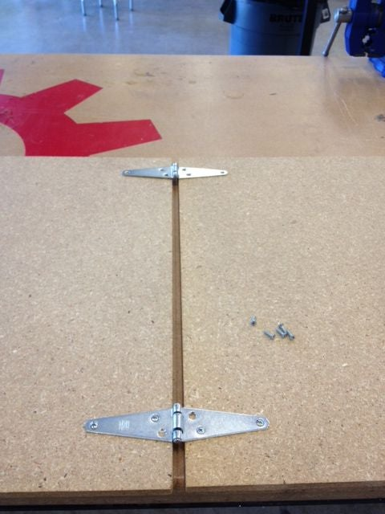  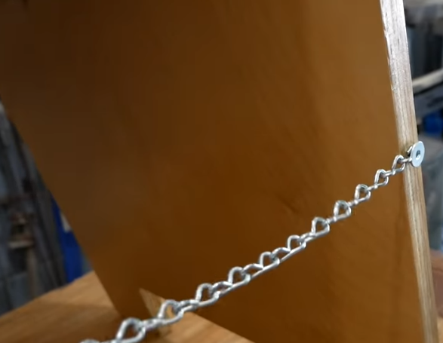
Små tips
Hvad gør man hvis det ikke går som man troede?
Sikkerhed | Værktøjslære.
Lærervejledning med råd til undervisningen. Oplægget til eleverne og elevarbejdet med forløbet kan foregå analogt eller digitalt.
Affaldssortering | Affaldet samles i småt brændbart, med mindre andet er påkrævet.  -og skolen har en anden affaldshåndtering.
Evaluering af forløbet | Skema eller digitalt evalueringsskema ex. Socrative

